ОПЕРАЦИОННЫЕ СИСТЕМЫ

ЛАБОРАТОРНЫЙ ПРАКТИКУМ

  - ЛАБОРАТОРНАЯ РАБОТА № 1 Функции получения системной информации
Цель работы:
Получение практических навыков по программированию в Win32 API с использованием аппаратных и системных функций.
Методические указания к выполнению лабораторной работы
Ознакомится с основными Win32 API-функциями и примерами получения системной информации: 1. GetComputerName 2. GetSystemMetrics 3. GetWindowsDirectoty 4. GetKeyboardTyре 5. GetTempPath 6. SetСоmрuterName 7. GetSysColor 8. GetUserName 9. SetSysColors 10.CecSystemDirectory 11.GetVersion 12.SystemParametersInfo 13.GetSystemlnfo 14.GetVersioriEx 15.GetUserName
Например, для определения имени компьютера используется следующая функция. Функция GetComputerName используется для получения текущего имени компьютера. Связанная с ней SetСomputerName используется для присвоения имени компьютеру. Объявление в VC++ записывается следущим образом: BOOL GetComputerName( LPTSTR IpBuffer, // Адрес буфера имени. LPDWORD nSize // Размер буфера имени. ); Далее приведено описание функции GetComputerName в Delphi (unit Windows): function GetComputerName(lpBuffer: PChar; var nSize: DWORD): BOOL; stdcall; function GetComputerName; external kernel32 name 'GetComputerNameA'; Ниже приведен код соответствующей VB-декларации: Private Declare Function GetComputerName Lib "kernel32" Alias "GetComputerNameA" ( _ ByVal IpBuffer As String, _ nSize As Long _ ) As Long В соответствии с документацией, выполнение функции GetComputerName в Windows 9х завершится неудачей, если размер буфера входных данных меньше, чем величина константы MAX_COMPUTERNAME_LENGTH + 1. Эта константа определена в WINBASE.Н как #define MAX_COMPUTERNAME_LENGTH 15 в Delphi (unit Windows): MAX_COMPUTERNAME_LENGTH = 15; в VB записывается таким образом: Const MAX_COMPUTERNAME_LENGTH = 15 { фрагмент на Delphi } var Bufer : array [0..MAX_COMPUTERNAME_LENGTH+1] of char; size : cardinal; . . . . . . size := SizeOf(Bufer); GetComputerName(@Bufer,Size); edit1.text:=bufer; ' фрагмент на VB Public Function GetTheComputerName() As String Dim s As String, Ing As Long s = String(MAX_COMPUTERNAME_LENGTH + 1, 0) Ing = GetComputerName(s, MAX_COMPUTERNAME_LENGTH) GetTheComputerName = s End Function Задание для выполнения лабораторной работы 1 Разработать программу, обеспечивающую получение следующей системной информации: 1. Имя компьютера, имя пользователя. 2. Пути к системным каталогам Windows. 3. Версия операционной системы. 4. Системные метрики (3 системные метрики по вариантам) 5. Системные параметры (3 системных параметра): 6. Системные цвета (определить цвет для символьных констант и изменить его на любой другой):
Вариант 3:
Параметр nIndex
COLOR_BTNFACE, COLOR_GRAYTEXT, COLOR_DESKTOP

Функции для работы со временем (Название API-функции):
GetSystemTime, GetTimeZonelnformation, EnumTimeFormats
Дополнительные API-функции:
AnsiToOemBuff, GetCursorPos, GetNumberFormat, SetCaretPos

Ход выполнения лабораторной работы
1.В соответствии с заданием определить необходимые системные функции; 2. Для полученного ряда функций найти определения в зависимости от используемого языка программирования Поиск определений функций можно произвести на сайте pinvoke.net; 1. Найденные декларации перенести в код проекта;
2. Изучить описание необходимых функций, особенности их параметров и возвращаемых результатов
3. Исчерпывающую информацию о системных функциях, системных структурах и т.д. можно получить на сайте msdn.microsoft.com;
4. В соответствии с заданием реализовать системные функции.
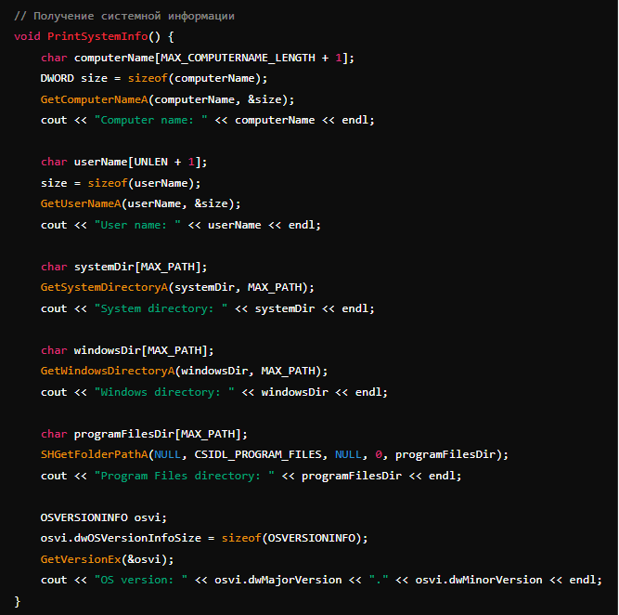
Код программы:
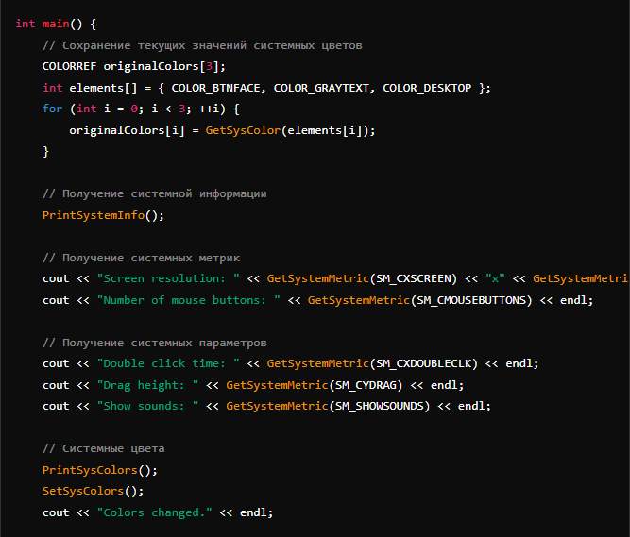

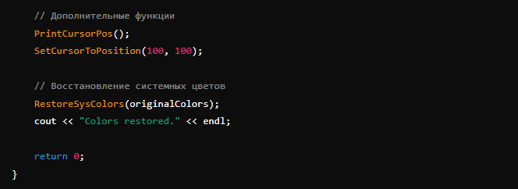
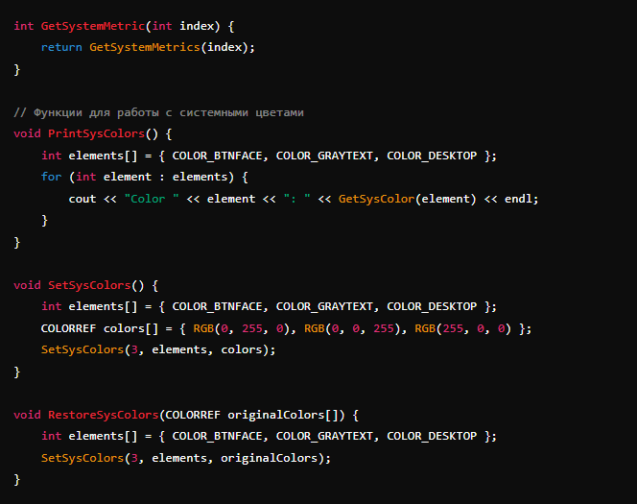

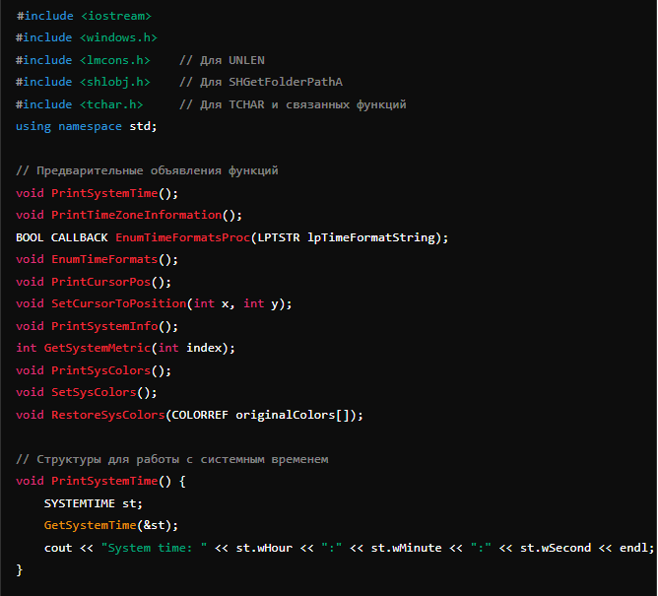
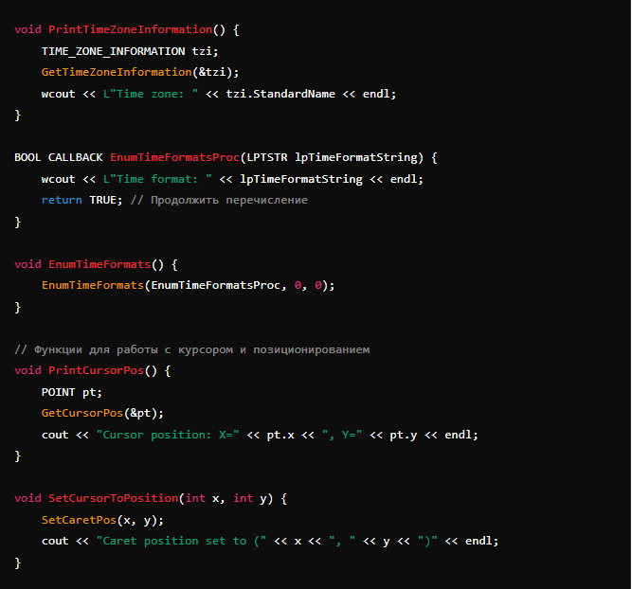
Результат работы программы:
